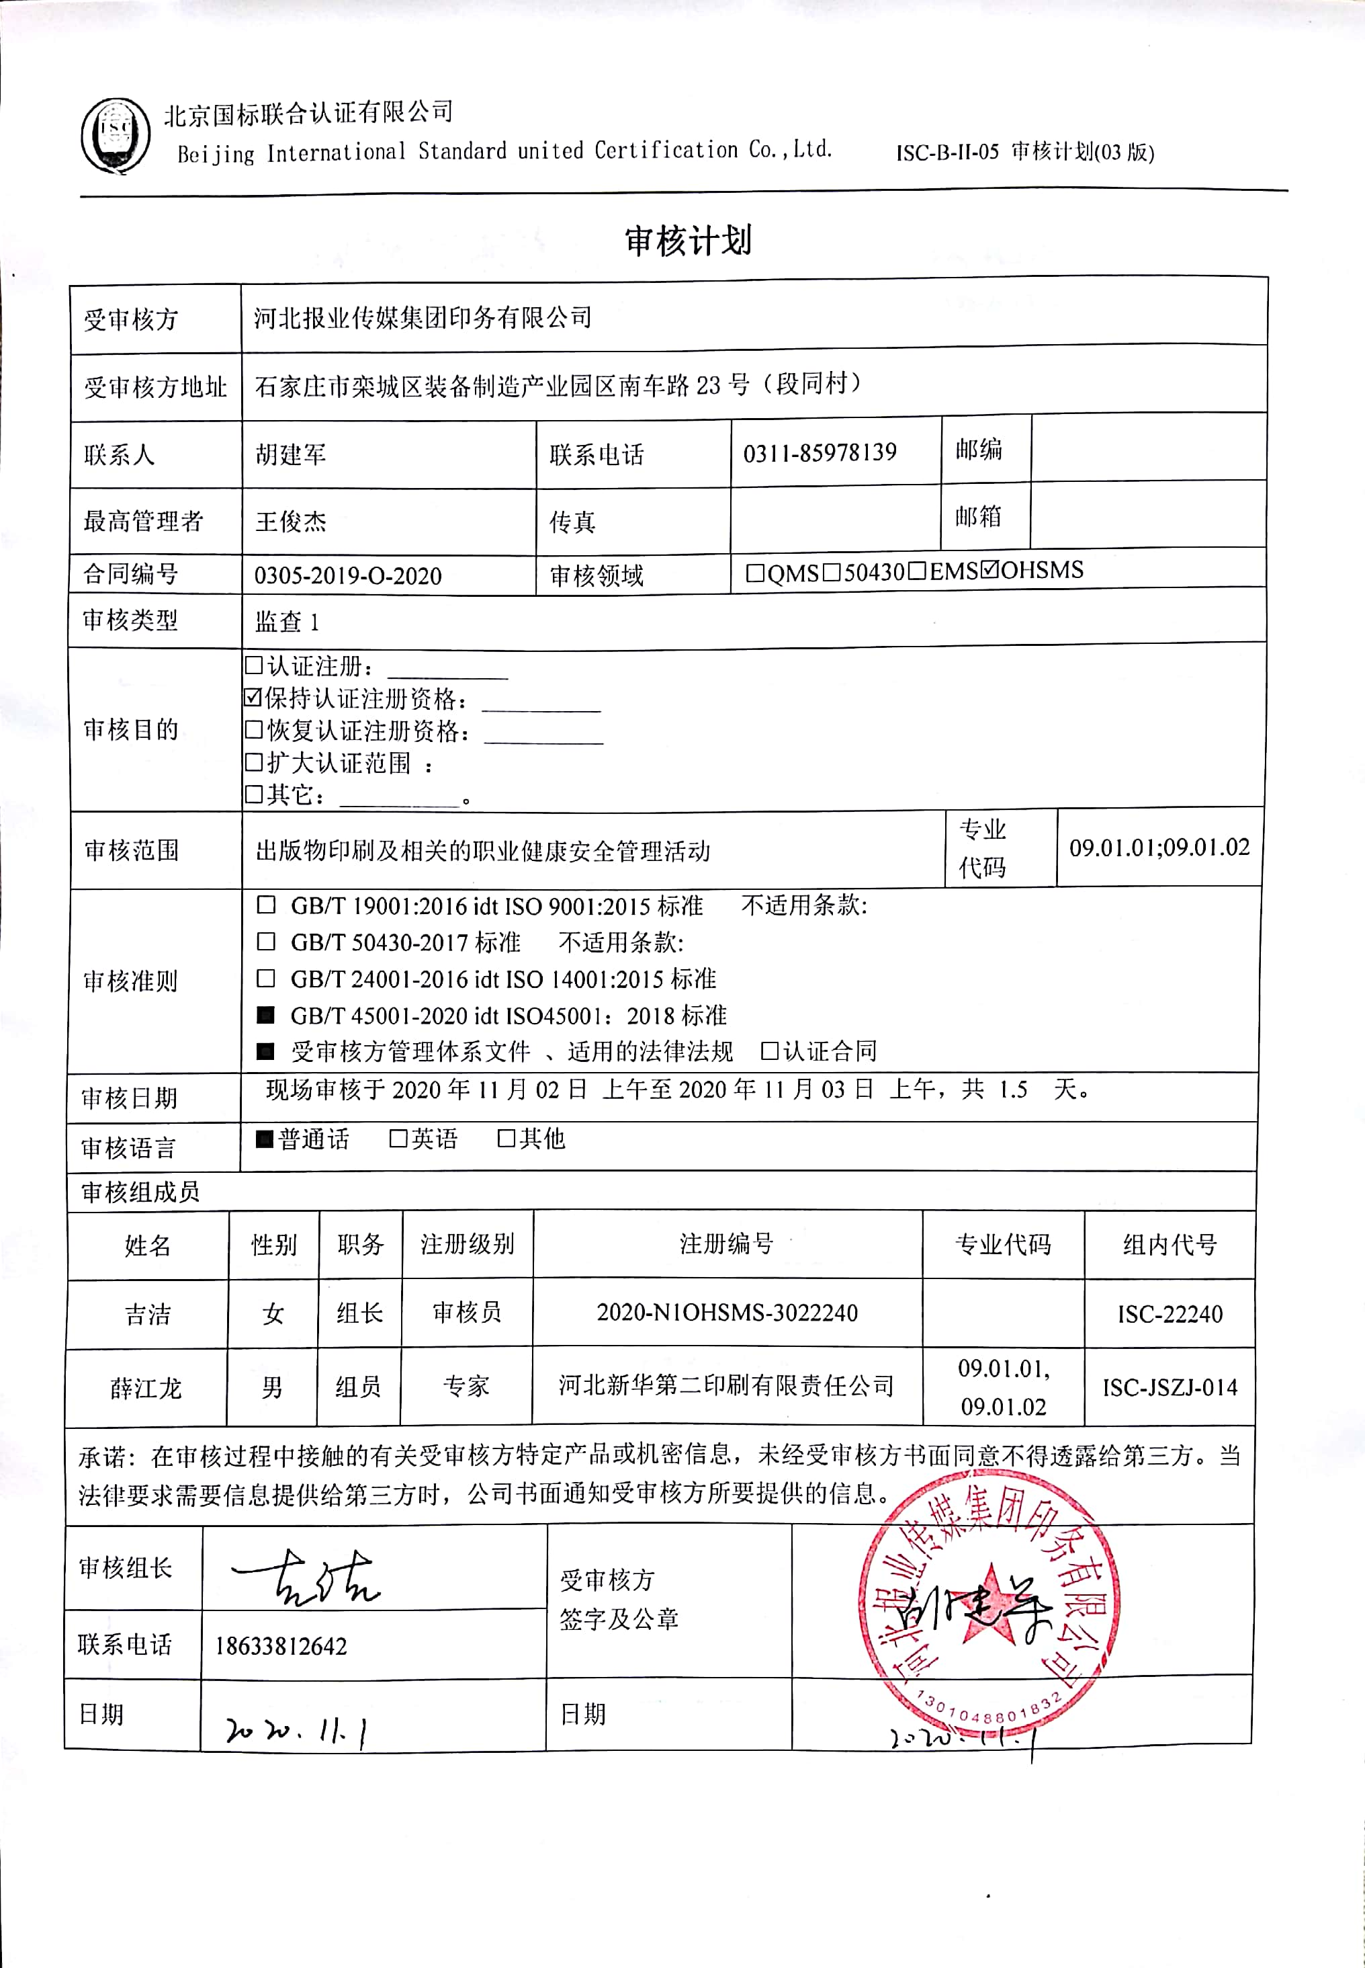

**审核计划**

|  |  |  |  |  |  |  |  |  |  |  |  |  |  |  |  |  |
| --- | --- | --- | --- | --- | --- | --- | --- | --- | --- | --- | --- | --- | --- | --- | --- | --- |
| 受审核方 | | | 河北报业传媒集团印务有限公司 | | | | | | | | | | | | | |
| 受审核方地址 | | | 石家庄市栾城区装备制造产业园区南车路23号（段同村） | | | | | | | | | | | | | |
| 联系人 | | | 胡建军 | | | 联系电话 | | 0311-85978139 | | | | 邮编 | |  | | |
| 最高管理者 | | | 王俊杰 | | | 传真 | |  | | | | 邮箱 | |  | | |
| **合同编号** | | | 0305-2019-O-2020 | | | **审核领域** | | | □QMS□50430□EMS☑OHSMS | | | | | | | |
| **审核类型** | | | **监查1** | | | | | | | | | | | | | |
| 审核目的 | | | **□认证注册：__________**  **☑保持认证注册资格：__________**  **□恢复认证注册资格：__________**  **□扩大认证范围 ：**  **□其它：__________。** | | | | | | | | | | | | | |
| 审核范围 | | | 出版物印刷及相关的职业健康安全管理活动 | | | | | | | | | | 专业  代码 | | 09.01.01;09.01.02 | |
| 审核准则 | | | **□ GB/T 19001:2016 idt ISO 9001:2015标准 不适用条款:**  **□ GB/T 50430-2017标准 不适用条款:**  **□ GB/T 24001-2016 idt ISO 14001:2015标准**  **■ GB/T 45001-2020 idt ISO45001：2018标准**  **■ 受审核方管理体系文件 ☑适用的法律法规 ☑认证合同** | | | | | | | | | | | | | |
| 审核日期 | | | **现场审核于****2020年11月02日 上午至****2020年11月03日 上午，共** **1.5 天。** | | | | | | | | | | | | | |
| 审核语言 | | | ☑**普通话** □**英语** □**其他** | | | | | | | | | | | | | |
| 审核组成员 | | | | | | | | | | | | | | | | |
| 姓名 | | 性别 | | 职务 | 注册级别 | 注册编号 | | | | | 专业代码 | | | | | 组内代号 |
| 吉洁 | | 女 | | 组长 | 审核员 | 2020-N1OHSMS-3022240 | | | | |  | | | | | ISC-22240  （A） |
| 薛江龙 | | 男 | | 组员 | 专家 | 河北新华第二印刷有限责任公司 | | | | | 09.01.01,09.01.02 | | | | | ISC-JSZJ-014  （B） |
| **承诺: 在审核过程中接触的有关受审核方特定产品或机密信息，未经受审核方书面同意不得透露给第三方。当法律要求需要信息提供给第三方时，公司书面通知受审核方所要提供的信息。** | | | | | | | | | | | | | | | | |
| 审核组长 |  | | | | | | 受审核方  签字及公章 | | |  | | | | | | |
| 联系电话 |  | | | | | |
| 日期 |  | | | | | | 日期 | | |  | | | | | | |

|  |  |  |  |
| --- | --- | --- | --- |
| **审核日程安排** | | | |
| **日期** | **时间** | **受审核部门、场所及审核内容** | **审核人员** |
| **2020.11.2** | 8:00-8:30 | **首次会议（管理层）** | AB |
|  | 8:30-12:00 | 管理层：组织及其环境；相关方的需求和希望；管理体系的范围；管理体系及其过程；领导作用和承诺；以顾客为关注焦点；管理方针；组织的岗位、职责权限；应对风险和机会的策划；目标和实现计划；资源提供；危险源辨识；监视和测量总则；管理评审；总则；持续改进  涉及条款：4.1/4.2/4.3/4.4/5.1/5.2/5.3/6.1/6.2/7.1/9.1.1/9.3/10.1/10.3 | AB |
|  | 13:00-17:00 | 生产技术部：组织的岗位、职责权限；目标；危险源辨识、风险评价和控制措施的确定；运行控制；应急准备和响应  涉及条款：5.3/6.1.2/6.2/8.1/8.2 | **AB** |
| **2020.11.3** | 8:00-11:30 | 办公室：组织的岗位、职责权限；目标、指标管理方案；危险源识别评价；法律法规要求；运行策划和控制；应急准备和响应；绩效的监视和测量；合规性评价；内部审核；  涉及条款：5.3/6.1.2/6.1.3/6.2/8.1/8.2/9.1.1/9.1.2/9.2 | AB |
|  | 11:30-12:00 | **末次会议（管理层）** | **AB** |
| 注 | 12:00-13:00 | 午休时间 |  |